CỘNG HÒA XÃ HỘI CHỦ NGHĨA VIỆT NAM
Độc lập - Tự do - Hạnh phúc

ĐƠN ĐỀ NGHỊ XÉT, CÔNG NHẬN SÁNG KIẾN
Năm học: 2024-2025
Kính gửi: Hội đồng khoa học trường Mầm non An Tiến - An Lão- Hải Phòng
Họ tên: Trịnh Thị Nụ
Chức vụ: Giáo viên
Đơn vị công tác: Trường mầm non An Tiến
Tên sáng kiến: " Một số giải pháp giáo dục bảo vệ môi trườngcho trẻ 4- 5 tuổi thông qua các hoạt động trong trường Mầm non"
Lĩnh vực áp dụng sáng kiến: Áp dụng khi tổ chức chăm sóc giáo dục cho trẻ 4 - 5 tuổi trong trường mầm non
Đơn vị áp dụng sáng kiến:
Tên đơn vị: Trường mầm non An Tiến
Địa chỉ: An Luận - An Tiến - An Lão- Hải Phòng
I. Mô tả giải pháp đã biết:
Môi trường có tầm quan trọng đặc biệt đối với đời sống con người, của mọi cảnh vật và tồn tại của sự sống trên trái đất. Giáo dục bảo vệ môi trường là yêu cầu cấp bách mang tính kinh tế, tính khoa học, tính xã hội sâu sắc.
Giáo dục môi trường cho trẻ giúp trẻ có hiểu biết về bản thân, về môi trường xung quanh gần gũi với con người, biết sống tích cực và có hiệu quả với môi trường vì môi trường, biết bảo vệ giữ gìn và có thái độ nhân văn đối với môi trường. Nội dung giáo dục bảo vệ môi trường cho trẻ mầm non bao gồm việc củng cố và cung cấp kiến thức về mối quan hệ giữa con người với môi trường, về sự ô nhiễm môi trường và bảo vệ môi trường, trẻ hiểu được lợi ích của động vật, cây cối đối với con người, cần bảo vệ bản thân, chăm sóc bảo vệ động vật, cây cối từ đó trẻ yêu thích thiên nhiên mong muốn và thực hiện những hành động tốt với môi trường, cung cấp củng cố kiến thức cho trẻ về một số hiện tượng thiên nhiên tiêu biểu, về sự tác động tích cực và tiêu cực của các hiện tượng thiên nhiên đối với con người và môi trường, và ngược lại tác động của con người đối với một số hiện tượng trong thiên nhiên.
Do vậy, tích hợp bảo vệ môi trường cho trẻ góp phần tích cực trong việc đổi mới phương pháp dạy và học, nâng cao chất lượng giáo dục mầm non nói chung, hiệu quả giáo dục bảo vệ môi trường nói riêng, nhận thức được tầm quan trọng đó tôi đã mạnh dạn đưa ra “Một số giải pháp giáo dục bảo vệ môi trường cho trẻ 4- 5 tuổi thông qua các hoạt động trong trường Mầm non”.
Bên cạnh đó tôi cũng tham khảo một số sáng kiến kinh nghiệm của đồng nghiệp
Sáng kiến: "Một số biện pháp giáo dục bảo vệ môi trường cho trẻ 4- 5 tuổi" của tác giả Vũ Thị Ngọc Anh.
Sáng kiến: "Một số giải pháp giáo dục ý thức bảo vệ môi trường cho trẻ 4 - 5 tuổi tại trường Mường Lát" của tác giả Nguyễn Thị Loan
* Ưu điểm: Trong bài viết tác giả đã quan tâm đến một số vấn đề cần thiết sau:
- Giúp trẻ nhận thức được tầm quan trọng trong việc bảo vệ môi trường
- Đã chú trọng đến việc giáo dục trẻ có ý thức bảo vệ môi trường trong và ngoài trường lớp dù ở đâu.
- Đã biết lồng ghép vào trong các kế hoạch để giáo dục trẻ tại lớp

- Hạn chế: + Trong quá trình làm kế hoạch và tổ chức hoạt động cho trẻ chưa có được giải pháp tối ưu nhất vẫn còn nhiều công đoạn, nhiều bước, nhiều thao tác làm mất nhiều thời gian, công sức.
+ Chưa đi sâu sát vào việc phải luôn có ý thức bảo vệ môi trường.
Các sáng kiến trên đã một được một số ý nhưng chưa đi sâu sát vào việc trẻ phải luôn có ý thức bảo vệ môi trường vì vậy tôi mạnh dạn đưa ra giải pháp " Một số giải pháp giáo dục bảo vệ môi trườngcho trẻ 4- 5 tuổi thông qua các hoạt động trong trường Mầm non"
II. Nội dung giải pháp đề nghị công nhận sáng kiến.
II.1. Nội dung giải pháp đề nghị công nhận sáng kiến:
Giải pháp 1: Xây dựng lập kế hoạch giáo dục bảo vệ môi trường vào trong các chủ đề.
Giải pháp 2: Giáo dục bảo vệ môi trường thông qua các môn học
Giải pháp 3: Giáo dục trẻ bảo vệ môi trường cho trẻ ở mọi lúc mọi nơi, hướng dẫn trẻ làm đồ dùng, đồ chơi từ nguyên vật liệu thiên nhiên
Giải pháp 4: Phối hợp, tuyên truyền với phụ huynh triển khai nội dung giáo dục môi trường cho trẻ.
II.2. Tính mới, tính sáng tạo:
II.2.1. Tính mới
- Vào các buổi họp phụ huynh: Trao đổi về tầm quan trọng giáo dục bảo vệ môi trường. Tuyên truyền tới phụ huynh về rèn nề nếp thói quen ở nhà như: Nhắc trẻ chào hỏi người lớn, mời bố mẹ ăn cơm, ăn cơm xong biết lấy tăm, lấy nước…gấp quần áo để vào tủ của mình, dọn dẹp nhà cửa ngăn nắp gọn gàng sạch sẽ, cùng bố mẹ tham gia chăm sóc cây cối trong gia đình, tích cực diệt ruồi muỗi, bọ gậy…
Thông qua các trò chơi học tập: Trẻ tìm hiểu các hiện tượng trong môi trường, trẻ biết các hành vi đúng, hành vi sai đối với môi trường, phân biệt môi trường sạch, môi trường bẩn và biết giữ cho môi trường luôn sạch đẹp.
II.2.2. Tính sáng tạo:
- Ngoài học tập trên lớp trẻ được thực hành trải nghiệm ở ngoài môi trường. Về nhà trẻ cũng ý thức hơn trong việc bảo việc môi trường. Biết nhắc nhở mọi người xung quanh có ý thức bảo vệ môi trường hơn.
III.3. Phạm vi ảnh hưởng, khả năng áp dụng của sáng kiến
Đề tài " Một số giải pháp giáo dục bảo vệ môi trườngcho trẻ 4- 5 tuổi thông qua các hoạt động trong trường Mầm non" được áp dụng tại lớp 4B3 trường Mầm non An Tiến đã mang lại những kết quả rất khả quan.
3.2 Kết quả đạt được
3.2.1. Về phía trẻ
- Trẻ có kỹ năng thói quen tốt bảo vệ môi trường như ăn bánh kẹo biết bỏ giấy, vỏ vào thùng rác, biết đi vệ sinh đúng chỗ, biết tiết kiệm nước và biết phân biệt hành động đúng , sai đối với môi trường.
- Có ý thức giữ gìn bảo vệ môi trường ở lớp học, ở trường, gia đình và nơi công cộng.
- 100% trẻ ở lớp bước đầu có ý thức bảo vệ môi trường từ những việc làm đơn giản: Giữ vệ sinh lớp, sắp xếp đồ dùng đồ chơi gọn gàng, biết bỏ rác đúng nơi quy định, giáo dục ý thức bảo vệ môi trường cho trẻ.
- Ngoài ra trẻ còn biết nhắc nhở khi nhìn thấy người khác xả rác bừa bãi, biết nhắc nhở người lớn không hút thuốc ở nơi công cộng và biết việc hút thuốc lá có hại cho sức khỏe và ảnh hưởng tới môi trường.
- Biết chăm sóc và bảo vệ cây ở góc thiên nhiên của lớp cũng như cây trong vườn trường ( không bẻ cành hái hoa, giẫm lên cỏ), mỗi trẻ đã biết tự trồng 1 cây xanh và chăm sóc cây mỗi ngày tại góc thiên nhiên ở lớp mình.
- Biết tiết kiệm nước khi rửa tay, biết giữ gìn vệ sinh cá nhân, vệ sinh trường
3.2.2. Về phía giáo viên
- Nhận thức rõ tầm quan trọng của vấn đề vệ sinh môi trường đối với con người và nhiệt tình hưởng ứng. Và có hành động tích cực với môi trường: hưởng ứng không dùng túi nilong, trang trí, sắp xếp phòng làm việc hài hòa, ngăn nắp và sạch sẽ…- Giáo viên đứng lớp đã nắm vững được các nội dung, phương pháp, kỹ năng giáo dục trẻ bảo vệ môi trường và bản thân có hành động tích cực hơn đối với môi trường.
- Tích cực sử dụng nguyên vật liệu phế thải làm đồ dùng, đồ chơi, đồ dạy học cho trẻ cũng như công tác trang trí lớp.
- Thường xuyên cho trẻ vệ sinh trước, sau ăn và sau khi đi vệ sinh.
- Thực hiện nghiêm túc các tiết dạy, đặc biệt những tiết có lồng luồn giáo dục trẻ ý thức giữ gìn, bảo vệ MT
- Lớp thường xuyên vệ sinh sạch sẽ theo ngày, định kỳ: lau chùi giá góc sàn nhà, đồ chơi, hệ thống cửa, nhà vệ sinh, thùng rác
- Thực hiện tốt công tác giữ gìn vệ sinh môi trường trường, lớp. Tích cực xây dựng môi trường lớp, trường xanh- sạch- đẹp và thân thiện.
- Xây dựng góc tuyên truyền về vệ sinh môi trường, và tích cực phối kết hợp với phụ huynh không chỉ qua góc tuyên truyền mà còn qua giờ đón, trả trẻ hàng ngày cùng giáo dục trẻ có ý thức vệ sinh môi trường của trường, lớp học

I. THÔNG TIN CHUNG VỀ SÁNG KIẾN
1. Tên sáng kiến: " Một số giải pháp giáo dục bảo vệ môi trườngcho trẻ 4- 5 tuổi thông qua các hoạt động trong trường Mầm non"
2. Lĩnh vực áp dụng sáng kiến: Áp dụng khi tổ chức chăm sóc giáo dục cho trẻ 4- 5 tuổi trong trường mầm non
3. Tác giả:
Họ và tên: Trịnh Thị Nụ
Ngày/ tháng/ năm sinh: 20 tháng 01 năm 1978
Chức vụ, đơn vị công tác: Giáo viên Trường Mầm non An Tiến - An Lão. Điện thoại: 0985247586
4. Đơn vị áp dụng sáng kiến:
Tên đơn vị: Trường Mầm non An Tiến
Địa chỉ: An Tiến - An Lão - Hải Phòng

II. MÔ TẢ GIẢI PHÁP ĐÃ BIẾT
Môi trường có tầm quan trọng đặc biệt đối với đời sống con người, của mọi cảnh vật và tồn tại của sự sống trên trái đất. Giáo dục bảo vệ môi trường là yêu cầu cấp bách mang tính kinh tế, tính khoa học, tính xã hội sâu sắc.
Giáo dục môi trường cho trẻ giúp trẻ có hiểu biết về bản thân, về môi trường xung quanh gần gũi với con người, biết sống tích cực và có hiệu quả với môi trường vì môi trường, biết bảo vệ giữ gìn và có thái độ nhân văn đối với môi trường. Nội dung giáo dục bảo vệ môi trường cho trẻ mầm non bao gồm việc củng cố và cung cấp kiến thức về mối quan hệ giữa con người với môi trường, về sự ô nhiễm môi trường và bảo vệ môi trường, trẻ hiểu được lợi ích của động vật, cây cối đối với con người, cần bảo vệ bản thân, chăm sóc bảo vệ động vật, cây cối từ đó trẻ yêu thích thiên nhiên mong muốn và thực hiện những hành động tốt với môi trường, cung cấp củng cố kiến thức cho trẻ về một số hiện tượng thiên nhiên tiêu biểu, về sự tác động tích cực và tiêu cực của các hiện tượng thiên nhiên đối với con người và môi trường, và ngược lại tác động của con người đối với một số hiện tượng trong thiên nhiên.
Do vậy, tích hợp bảo vệ môi trường cho trẻ góp phần tích cực trong việc đổi mới phương pháp dạy và học, nâng cao chất lượng giáo dục mầm non nói chung, hiệu quả giáo dục bảo vệ môi trường nói riêng, nhận thức được tầm quan trọng đó tôi đã mạnh dạn đưa ra “Một số giải pháp giáo dục bảo vệ môi trường cho trẻ 4- 5 tuổi thông qua các hoạt động trong trường Mầm non”.
Bên cạnh đó tôi cũng tham khảo một số sáng kiến kinh nghiệm của đồng nghiệp
Sáng kiến: "Một số biện pháp giáo dục bảo vệ môi trường cho trẻ 4- 5 tuổi" của tác giả Vũ Thị Ngọc Anh.
Sáng kiến: "Một số giải pháp giáo dục ý thức bảo vệ môi trường cho trẻ 4 - 5 tuổi tại trường Mường Lát" của tác giả Nguyễn Thị Loan
* Ưu điểm: Trong bài viết tác giả đã quan tâm đến một số vấn đề cần thiết sau:
- Giúp trẻ nhận thức được tầm quan trọng trong việc bảo vệ môi trường
- Đã chú trọng đến việc giáo dục trẻ có ý thức bảo vệ môi trường trong và ngoài trường lớp dù ở đâu.
- Đã biết lồng ghép vào trong các kế hoạch để giáo dục trẻ tại lớp

- Hạn chế: + Trong quá trình làm kế hoạch và tổ chức hoạt động cho trẻ chưa có được giải pháp tối ưu nhất vẫn còn nhiều công đoạn, nhiều bước, nhiều thao tác làm mất nhiều thời gian, công sức.
+ Chưa đi sâu sát vào việc phải luôn có ý thức bảo vệ môi trường.
Các sáng kiến trên đã một được một số ý nhưng chưa đi sâu sát vào việc trẻ phải luôn có ý thức bảo vệ môi trường vì vậy tôi mạnh dạn đưa ra giải pháp " Một số giải pháp giáo dục bảo vệ môi trườngcho trẻ 4- 5 tuổi thông qua các hoạt động trong trường Mầm non"
III. NỘI DUNG GIẢI PHÁP ĐỀ NGHỊ CÔNG NHẬN SÁNG KIẾN
III.1 Nội dung giải pháp đề nghị công nhận sáng kiến
Giải pháp 1: Xây dựng lập kế hoạch giáo dục bảo vệ môi trường vào trong các chủ đề.
Vào đầu năm học tôi đã lên kế hoạch tạo môi trường để trẻ hoạt động : Chủ đề trường mầm non, chủ đề bản thân, chủ đề gia đình
* Về con người và môi trường sống:
- Hiểu môi trường mầm non bao gồm:
+ Các đồ dùng của lớp và của cá nhân cô và trẻ, đồ chơi.
+ Con người: Trẻ, giáo viên và nhân viên.
- Phân biệt môi trường sạch và môi trường bẩn ở trường mầm non và gia đình:
+ Vứt rác đúng nơi quy định, không khạc nhổ bừa bãi
+ Quét dọn rác, mạng nhện, lau bụi các đồ dùng, lau bụi cửa sổ.
* Về nhu cầu sống của con người và sống tiết kiệm:
- Biết quý trọng và giữ gìn đồ dùng, đồ chơi và áo quần sạch và dùng lâu bền.
- Có ý thức tiết kiệm nước trong sinh hoạt hàng ngày
* Biết một số cách phòng tránh khi môi trường bị ô nhiễm
- Rửa tay trước khi ăn, ăn chín, uống sôi, đeo khẩu trang khi đi ngoài đường, khi ngủi thấy mùi lạ không ăn, không uống, không uống nhiều nước ngọt pha nhiều phẩm màu.
Giải pháp 2: Giáo dục bảo vệ môi trường thông qua các môn học
* Thông qua hoạt động học:
Ví dụ: Trong giờ học tạo hình cô lồng ghép về giáo dục môi trường bằng cách cho trẻ vẽ, cắt, xé dán hàng cây xanh, tô màu tranh về bảo vệ môi trường... Thông qua tranh vẽ người xem hiểu được ý thức bảo vệ môi trường của trẻ như:
Trẻ biết bỏ rác đúng nơi quy định, bảo vệ chăm sóc cây, bảo vệ nguồn nước...
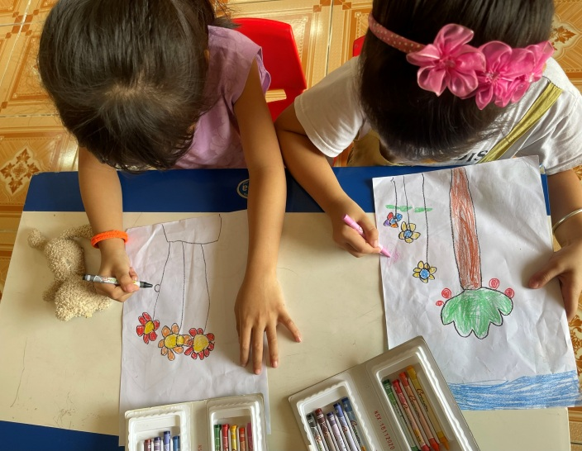
( Ảnh minh họa 1 )
* Trong giáo dục âm nhạc:
- Cô dạy trẻ hiểu nội dung một số bài hát về môi trường, hát múa thể hiện nội dung của bài hát.
- Nội dung của bài hát nói về lợi ích của cây xanh đối với con người như cây xanh cho bóng mát, cho hoa, cho quả, cho môi trường trong lành mát mẽ. Bài hát còn thể hiện tình yêu của các bạn nhỏ đối với cây xanh qua việc chăm sóc và bảo vệ cây xanh.
Thông qua nội dung cô giáo dục trẻ cách chăm sóc bảo vệ cây xanh trong vườn trường, không hái hoa, bẻ cành, không giẫm lên cỏ…
* Thông qua tác phẩm văn học
Trẻ được nghe, hiểu và kể lại được một số câu chuyện, thuộc một số bài thơ về môi trường, về thiên nhiên tươi đẹp. Những việc làm có lợi, có hại tới môi trường, nguyên nhân ô nhiễm môi trường, tác hại của môi trường khi bị ô nhiễm đối với đời sống con người
* Khám phá môi trường xung quanh
Tổ chức cho trẻ quan sát, làm thí nghiệm đơn giản như cây cần gì để lớn lên (Nước, không khí, ánh sáng). Hiểu sự cần thiết của nước, không khí, ánh sáng đối với con người, động thực vật và mọi vật xung quanh….Tìm hiểu, trò chuyện về lợi ích của cây xanh với môi trường sống. Cô giáo cần cung cấp cho trẻ những kiến thức như: Cây xanh giúp không khí trong lành, tạo bóng mát, cây xanh còn giúp giữ đất, giữ nước chống sói mòn, giữ nước chống lũ lụt và hạn hán…
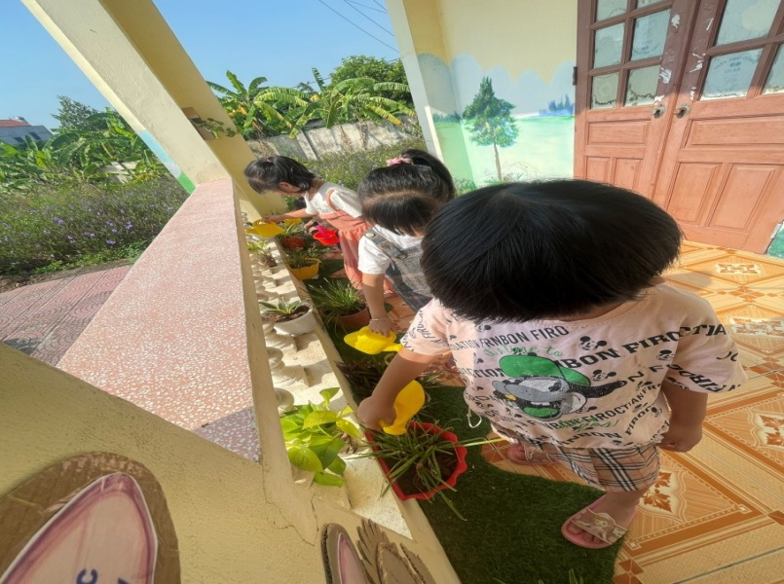
( Ảnh minh họa 2)
* Thông qua hoạt động chơi ở các góc
Thông qua các trò chơi phân vai: Trẻ đóng vai và thể hiện các công việc của người làm công tác bảo vệ môi trường như: Trồng cây, chăm sóc cây, thu gom rác, xử lý rác thải.
Các trò chơi ở góc thư viện: Trẻ xem tranh, truyên có nội dung bảo vệ môi trường, sưu tầm tranh ảnh làm sách về môi trường, đóng vai các câu chuyện về môi trường.
- Góc âm nhạc: hát múa các bài hát bảo vệ môi trường
- Góc tạo hình: vẽ, nặn, cắt, xé, dán các hình ảnh về môi trường, bảo vệ môi trường.
- Góc thiên nhiên: Chăm sóc cây cảnh, tưới nước cho cây, nhặt lá rụng….
- Góc xây dựng: Trẻ xây những khu du lịch, khu nghỉ mát, xây công viên, vườn hoa, những nơi có khung cảnh đẹp thoáng mát có lợi cho con người
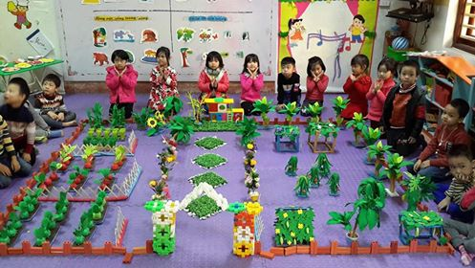
( Ảnh minh họa 3)
* Thông qua hoạt động chơi ngoài trời:
Quan sát cây cảnh có trong sân trường và ích lợi của các loại cây. Chăm sóc cây xanh và trồng thêm một số cây trong vườn trường. Trò chuyện và quan sát sự trưởng thành của cây. Thực hành trồng cây và theo dõi sự phát triển của cây theo các điều kiện môi trường. 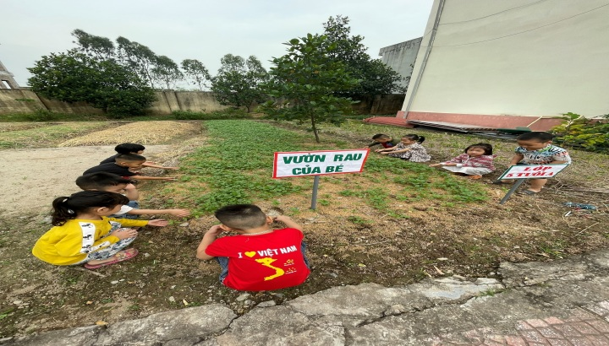
( Ảnh minh họa 4)
Xem tranh ảnh, đoạn băng tình huống về việc giữ gìn vệ sinh cảnh quan của trường, trò chuyện với trẻ về cách xử lý tình huống của trẻ: Nhặt rác trong sân trường, nhặt lá cây bỏ vào thùng rác.
Giới thiệu các khu vực trong trường, các khu vệ sinh, nơi bỏ rác, vứt rác.
Trò chuyện, hít thở không khí trong lành.
Quan sát qua băng hình hoặc tranh ảnh, và đàm thoại về môi trường sạch và môi trường bẩn khác nhau như thế nào, giúp trẻ phân biệt được môi trường sạch, môi trường bẩn.
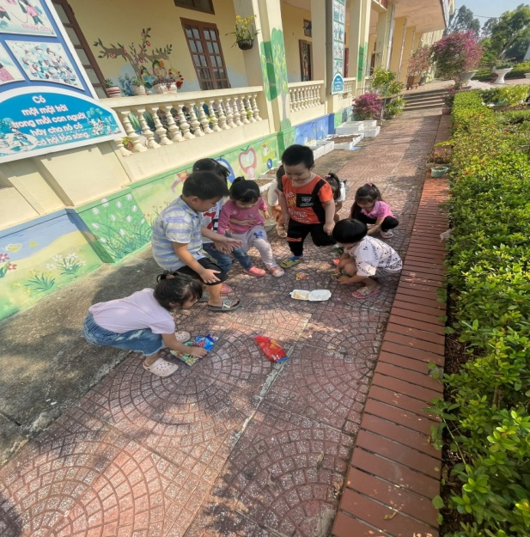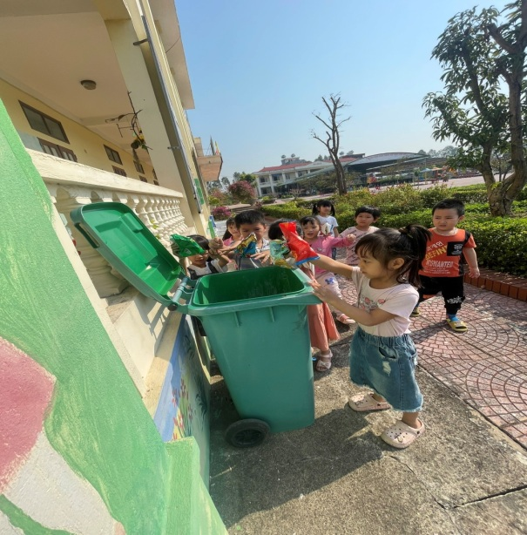
( Ảnh minh họa 5)
Giải pháp 3: Giáo dục trẻ bảo vệ môi trường cho trẻ ở mọi lúc mọi nơi, hướng dẫn trẻ làm đồ dùng, đồ chơi từ nguyên vật liệu thiên nhiên
* Thông qua hoạt động vui chơi:
Qua dạo chơi ngoài trời cô giáo dục cháu không ngắt hoa bẻ lá xả rác bừa bãi làm bẩn sân trường.
Thông qua trò chơi phân vai trẻ đóng vai và thể hiện các công việc của người làm công tác bảo vệ môi trường. Trong các trò chơi "Bé tập làm chiến sĩ" bé đóng vai các chú bộ đội tăng gia sẩn xuất trông các cây rau sạch để bảo vệ môi trường
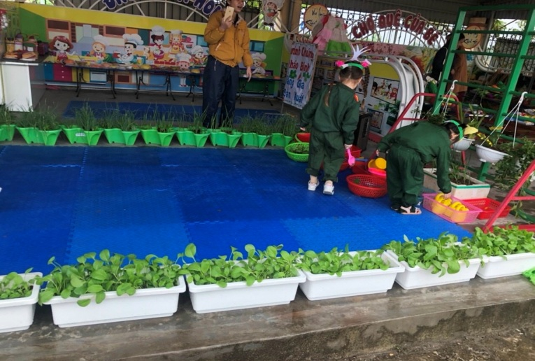
( Ảnh minh họa 6)
Thông qua các trò chơi học tập: Trẻ tìm hiểu các hiện tượng trong môi trường, trẻ biết các hành vi đúng, hành vi sai đối với môi trường, phân biệt môi trường sạch, môi trường bẩn và biết giữ cho môi trường luôn sạch đẹp.
* Cho trẻ giải câu đố về môi trường
Ví dụ:
Quanh năm nằm ở vệ đường
Các bạn qua lại hãy thương cho cùng
Cái gì các bạn chẳng dùng
Đưa tôi giữ hộ, vứt vung người cười?
(Là cái gì)
Ai đem ngọn lửa lên đây
Để thiêu cây cối, hại mây hại trời
Rừng xanh nuôi dấu muôn loài
Phải chăm, phải giữ phải trồng bạn ơi?
Cô cho trẻ chơi trò chơi đóng kịch, cô giúp trẻ thể hiện nội dung các câu chuyện về bảo vệ môi trường, thể hiện các hành vi có lợi và hành vi có hại cho môi trường…
Từ các vỏ chai nước rửa chén, cô có thể tạo thành cái bình tưới nước để hàng ngày trẻ tưới nước cho cây, cho rau quả trong vườn… Hoặc từ những lá cây khô, cô và trẻ có thể làm thành hình các con vật để cho trẻ chơi các trò chơi và để dạy các môn học như: Toán, Tạo hình, Khám phá khoa học… Một điều thú vị nữa là lá cây khô có thể phát ra âm thanh như một nhạc cụ nghe rất hay, lạ và vui tai.
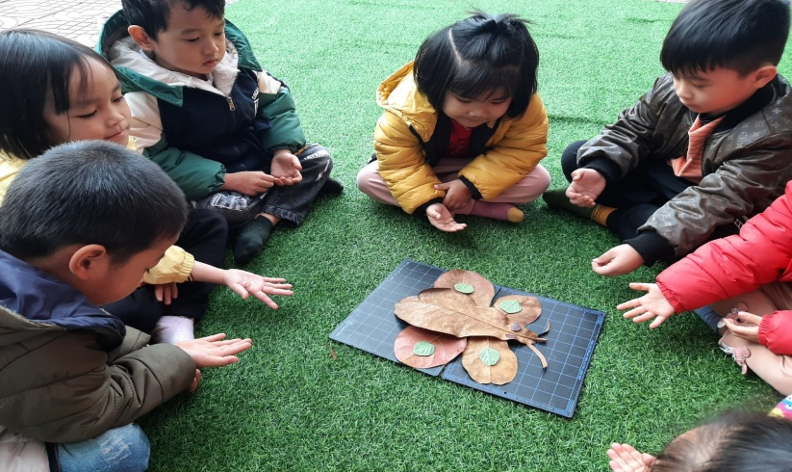
( Ảnh minh họa 7)
Giải pháp 4: Phối hợp, tuyên truyền với phụ huynh triển khai nội dung giáo dục môi trường cho trẻ.
- Vào các buổi họp phụ huynh: Trao đổi về tầm quan trọng giáo dục bảo vệ môi trường. Tuyên truyền tới phụ huynh về rèn nề nếp thói quen ở nhà như: Nhắc trẻ chào hỏi người lớn, mời bố mẹ ăn cơm, ăn cơm xong biết lấy tăm, lấy nước…gấp quần áo để vào tủ của mình, dọn dẹp nhà cửa ngăn nắp gọn gàng sạch sẽ, cùng bố mẹ tham gia chăm sóc cây cối trong gia đình, tích cực diệt ruồi muỗi, bọ gậy…
- Phụ huynh là nguồn động viên khích lệ và luôn sát cánh bên tôi bởi vì không những phụ huynh rèn nề nếp cho trẻ của mình mà còn tuyên truyền cho các bậc phụ huynh khác cùng ý thức để bảo vệ môi trường và nhiệt tình ủng hộ các phong trào của trường lớp.
Ví dụ: Tôi đã tuyên truyên cho phụ huynh mua
cho mỗi con một chậu cây hoa cho các con chăm sóc đồng thời
tạo nên môi trường xanh- sạch- đẹp tạo cảnh quan
trường lớp gần gũi với thiên nhiên, thân thiện với môi trường
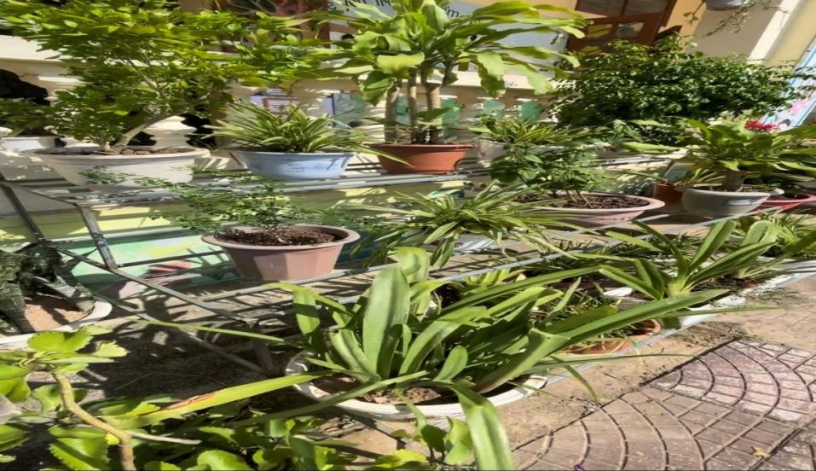
( Ảnh minh họa 8)
III.2. Tính mới tính sáng tạo:
*Tính mới
- Vào các buổi họp phụ huynh: Trao đổi về tầm quan trọng giáo dục bảo vệ môi trường. Tuyên truyền tới phụ huynh về rèn nề nếp thói quen ở nhà như: Nhắc trẻ chào hỏi người lớn, mời bố mẹ ăn cơm, ăn cơm xong biết lấy tăm, lấy nước…gấp quần áo để vào tủ của mình, dọn dẹp nhà cửa ngăn nắp gọn gàng sạch sẽ, cùng bố mẹ tham gia chăm sóc cây cối trong gia đình, tích cực diệt ruồi muỗi, bọ gậy…
Thông qua các trò chơi học tập: Trẻ tìm hiểu các hiện tượng trong môi trường, trẻ biết các hành vi đúng, hành vi sai đối với môi trường, phân biệt môi trường sạch, môi trường bẩn và biết giữ cho môi trường luôn sạch đẹp.
* Tính sáng tạo:
- Ngoài học tập trên lớp trẻ được thực hành trải nghiệm ở ngoài môi trường. Về nhà trẻ cũng ý thức hơn trong việc bảo việc môi trường. Biết nhắc nhở mọi người xung quanh có ý thức bảo vệ môi trường hơn.
III.3. Phạm vi ảnh hưởng, khả năng áp dụng của sáng kiến
Đề tài " Một số giải pháp giáo dục bảo vệ môi trườngcho trẻ 4- 5 tuổi thông qua các hoạt động trong trường Mầm non" được áp dụng tại lớp 4B3 trường Mầm non An Tiến đã mang lại những kết quả rất khả quan.
3.2 Kết quả đạt được
3.2.1. Về phía trẻ
- Trẻ có kỹ năng thói quen tốt bảo vệ môi trường như ăn bánh kẹo biết bỏ giấy, vỏ vào thùng rác, biết đi vệ sinh đúng chỗ, biết tiết kiệm nước và biết phân biệt hành động đúng , sai đối với môi trường.
- Có ý thức giữ gìn bảo vệ môi trường ở lớp học, ở trường, gia đình và nơi công cộng.
- 100% trẻ ở lớp bước đầu có ý thức bảo vệ môi trường từ những việc làm đơn giản: Giữ vệ sinh lớp, sắp xếp đồ dùng đồ chơi gọn gàng, biết bỏ rác đúng nơi quy định, giáo dục ý thức bảo vệ môi trường cho trẻ.
- Ngoài ra trẻ còn biết nhắc nhở khi nhìn thấy người khác xả rác bừa bãi, biết nhắc nhở người lớn không hút thuốc ở nơi công cộng và biết việc hút thuốc lá có hại cho sức khỏe và ảnh hưởng tới môi trường.
- Biết chăm sóc và bảo vệ cây ở góc thiên nhiên của lớp cũng như cây trong vườn trường ( không bẻ cành hái hoa, giẫm lên cỏ), mỗi trẻ đã biết tự trồng 1 cây xanh và chăm sóc cây mỗi ngày tại góc thiên nhiên ở lớp mình.
- Biết tiết kiệm nước khi rửa tay, biết giữ gìn vệ sinh cá nhân, vệ sinh trường
3.2.2. Về phía giáo viên
- Nhận thức rõ tầm quan trọng của vấn đề vệ sinh môi trường đối với con người và nhiệt tình hưởng ứng. Và có hành động tích cực với môi trường: hưởng ứng không dùng túi nilong, trang trí, sắp xếp phòng làm việc hài hòa, ngăn nắp và sạch sẽ…- Giáo viên đứng lớp đã nắm vững được các nội dung, phương pháp, kỹ năng giáo dục trẻ bảo vệ môi trường và bản thân có hành động tích cực hơn đối với môi trường.
- Tích cực sử dụng nguyên vật liệu phế thải làm đồ dùng, đồ chơi, đồ dạy học cho trẻ cũng như công tác trang trí lớp.
- Thường xuyên cho trẻ vệ sinh trước, sau ăn và sau khi đi vệ sinh.
- Thực hiện nghiêm túc các tiết dạy, đặc biệt những tiết có lồng luồn giáo dục trẻ ý thức giữ gìn, bảo vệ MT
- Lớp thường xuyên vệ sinh sạch sẽ theo ngày, định kỳ: lau chùi giá góc sàn nhà, đồ chơi, hệ thống cửa, nhà vệ sinh, thùng rác
- Thực hiện tốt công tác giữ gìn vệ sinh môi trường trường, lớp. Tích cực xây dựng môi trường lớp, trường xanh- sạch- đẹp và thân thiện.
- Xây dựng góc tuyên truyền về vệ sinh môi trường, và tích cực phối kết hợp với phụ huynh không chỉ qua góc tuyên truyền mà còn qua giờ đón, trả trẻ hàng ngày cùng giáo dục trẻ có ý thức vệ sinh môi trường của trường, lớp học
Giáo dục bảo vệ môi trường mang tầm quan trọng rất lớn đối với mỗi cá thể con người. Đặc biệt giáo dục bảo vệ môi trường cho trẻ mầm non càng hết sức quan trọng. Bởi trẻ mầm non là nền tảng để hoàn thiện nhân cách trong tương lai. Trẻ được rèn luyện, trau dồi, học tập ở môi trường trong sạch thì tương lai trẻ cũng sẽ tự tạo cho bản thân và người khác biết cách bảo vệ môi trường xung quanh như thế nào. Mặt khác nguồn tài nguyên năng lượng của chúng ta ngày càng cạn kiệt do ý thức con người chưa cao, nạn chặt phá rừng, vứt rác bừa bãi đang là vấn nạn, và là hồi chuông cảnh tỉnh cho mỗi con người chúng ta. Còn với trẻ - tương lai của đất nước sẽ không còn có nguồn năng lượng tự nhiên để sử dụng nữa. Chính vì vậy ngây từ bây giờ khi trẻ đang học trong trường mầm non thì nhiệm vụ của cô giáo cũng như gia đình và xã hội hay là tấm gương cho trẻ noi theo về ý thức bảo vệ môi trường, các cách làm cho môi trường sống trong lành để trẻ học tập và noi gương theo.
* Đối với nhà trường và các tổ chuyên môn
- Cung cấp thêm một sô tài liệu liên quan đến chương trình chăm sóc giáo dục trẻ cho giáo viên các nhóm lớp,
- Xây dựng hoạt động chuyên đề tổ chức hoạt động lồng ghép nội dung giáo dục trẻ bảo vệ môi trường thông qua các hoạt động giúp giáo viên có điều kiện học hỏi, trao đổi và vận dụng kinh nghiệm học tập được vào tổ chức các hoạt động tại nhóm lớp mình phụ trách đạt hiệu quả
- Tăng cường công tác làm đồ dùng đồ chơi phục vụ cho các hoạt động.
- Làm tốt công tác tuyên truyền tới các bậc phụ huynh trong việc huy động sự ủng hộ đóng góp về vật chất cũng như tinh thần của phụ huynh đối với nhà trường và nhóm lớp con mình đang theo học.
* Đối với Phòng Giáo dục
- Mở các lớp tập huấn, bồi dưỡng, tổ chức chuyên đề để giáo viên trong huyện có điều kiện trao đổi với nhau những kinh nghiệm của trường mình với trường bạn để vận dụng những cái mới vào trong quá trình tổ chức các hoạt động cho trẻ
Trên đây là " Một số giải pháp giáo dục bảo vệ môi trườngcho trẻ 4- 5 tuổi thông qua các hoạt động trong trường Mầm non”. Tôi đã áp dụng thực tế tại lớp tôi phụ trách và đạt được kết quả rất khả quan. Nhưng chắc chắn sẽ còn những thiếu sót và hạn chế mà tôi chưa thấy được, vì vậy tôi rất mong nhận được sự đóng góp ý, bổ sung của các cấp lãnh đạo, các chị em đồng nghiệp để giúp tôi có thêm nhiều kinh nghiệm hơn nữa trong việc giáo dục 4- 5 tuổi bảo vệ môi trường trong những năm học tiếp theo.
Xin chân thành cảm ơn./.
CƠ QUAN ĐƠN VỊ TÁC GIẢ SÁNG KIẾN
ÁP DỤNG SÁNG KIẾN

Trịnh Thị Nụ

